**Tema 66. El protestantismo**

El siglo XVI fue particularmente caótico en el Occidente europeo, con la Iglesia Romana separada durante siglos de la fe ortodoxa, siglos a lo largo de los cuales muchos llamados a una reforma de la Iglesia fueron predicados. La crisis estallaría en el territorio del Sacro Imperio Romano Germánico, cuando un monje agustino llamado Martín Lutero (1483-1546) clavó un documento con sus «95 tesis» en la puerta de la Iglesia de Todos los Santos en Wittemberg en lo que fue el antiguo Electorado de Sajonia.

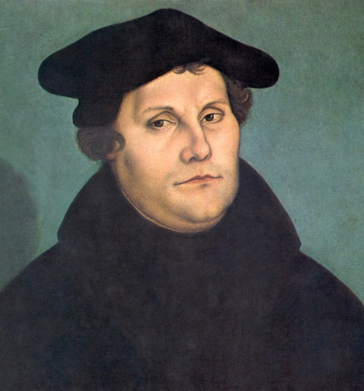

Martín Lutero

La gran polémica del momento era la venta de indulgencias por parte de la Iglesia Católica Romana, especialmente en la persona del fraile alemán Johann Tetzel, quien había sido enviado con ese propósito. Estas indulgencias consistían en una especie de certificado que otorgaba la remisión completa o parcial de aquellos pecados que ya habían sido perdonados en el sacramento de la confesión y que aún debían ser purgados según la doctrina latina del «purgatorio». Las 95 tesis de Lutero, apuntaban principalmente a la corrupción en la venta de estos documentos. Inicialmente, Lutero no contemplaba un quiebre con la Iglesia Latina, sino más bien representaba un sentimiento que no era nuevo: el de una reforma y el deseo de iniciar un diálogo académico serio respecto a la doctrina romana de las indulgencias.

En 1518 fue llamado a responder ante el enviado papal, el cardenal Tomás Cayetano, por cargos de herejía, sin conseguir su arrepentimiento. La crisis se agravó cuando el Papa León X de Roma (1513-1521) publicó la bula *Exsurge Domine* el 15 de junio de 1520, exigiendo a Lutero retractarse de 41 de sus 95 postulados. Ante la negativa del fraile, el 3 de enero de 1521, León X publicó una nueva bula llamada *Decet Romanum Pontificem* en la cual excomulgó a Lutero. Poco tiempo después, Lutero fue convocado a la Dieta de Worms, una asamblea reunida en esa ciudad donde se encontraban presentes los más importantes príncipes del Sacro Imperio Romano Germánico. Esta reunión se celebró entre el 28 de enero y el 25 de mayo de 1521, siendo presidida por el joven Emperador Carlos V de Habsburgo, quien además era el rey de España. Se esperaba que Lutero se retractara definitivamente de sus tesis. El nuncio extraordinario, Girolamo Aleandro, se encontró con un Martín Lutero decidido a permanecer firme en sus ideas, por lo que la Dieta finalmente lo consideró como un delincuente y prohibió leer sus escritos, aunque el Edicto de Worms nunca llegó a implementarse en la práctica.

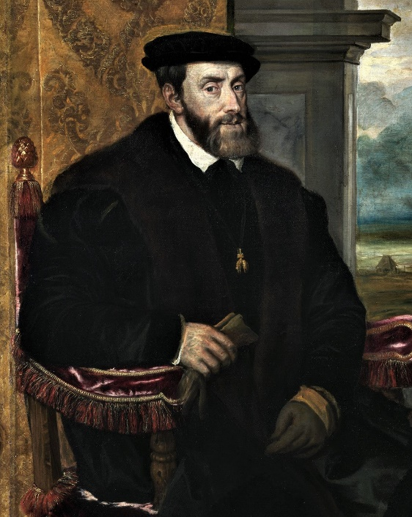 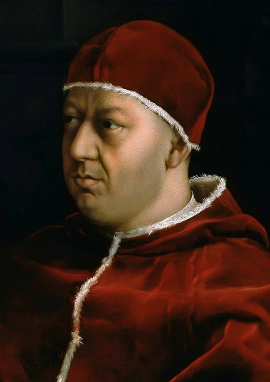

Carlos V del Sacro Imperio y I de España y Papa León X

Varios de los príncipes alemanes impulsados por un sentimiento nacionalista y anti-papal, apoyaron a Lutero en sus ideas, las cuales fueron reforzadas en sucesivos tratados que escribió en contra de la supremacía papal, el celibato del clero, entre otras prácticas y doctrinas latinas. El príncipe elector de Sajonia, Federico III (1486-1525) se convirtió en el gran protector de Lutero, ocultándolo en el castillo de Wartburg, donde realizó su famosa traducción de la Biblia al alemán.

El movimiento de la «reforma» cismática se expandió rápidamente por Europa y se encontró con importantes exponentes como Juan Calvino (1509-1564) de Francia, luego instalado en Ginebra; Ulrico Zwinglio (1484-1531) de Suiza y Menno Simons (1496-1561) de los Países Bajos.

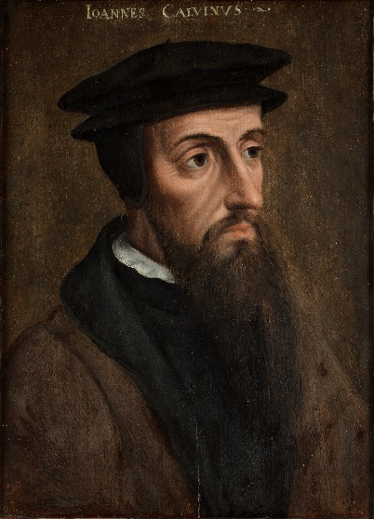 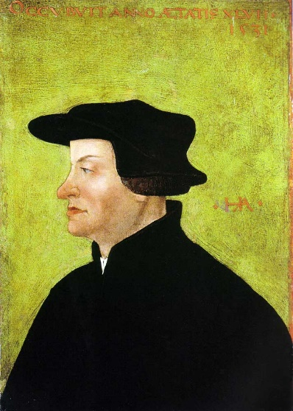

Juan Calvino y Ulrico Zwinglio

En Inglaterra, el rey Enrique VIII, quien gobernó entre 1509 y 1547, después de una larga lucha contra el papado acerca de su petición para divorciarse de Catalina de Aragón debido a la falta de hijos, se consideró a sí mismo como cabeza de la Iglesia en Inglaterra en el Acta de Supremacía de 1534. Esto daría origen a lo que se conocería como Iglesia Anglicana. Mientras tanto, John Knox (1517-1572) llevaría la herejía calvinista a Escocia, bajo la forma que se conocería como «Presbiterianismo».

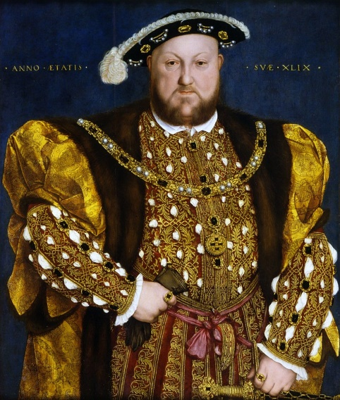 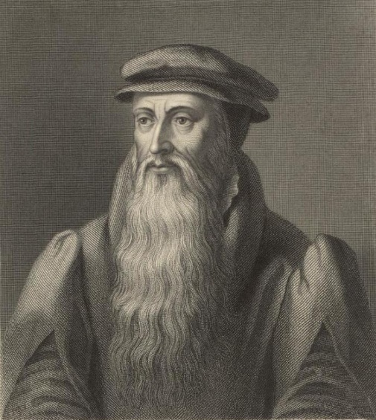

Enrique VIII de Inglaterra y John Knox

Los fundamentos de la herejía protestante descansan sobre cinco presupuestos, conocidos también como «Cinco Solas», que son las siguientes:

1. *Sola Scriptura* (solo por las Escrituras): Plantea que las Sagradas Escrituras, como Palabra de Dios, se interpretan a sí mismas y constituyen la única fuente de autoridad y revelación. Con esto, se abre paso el principio de la libre interpretación de las Escrituras por parte de los fieles. La Biblia no necesitaría ser interpretada desde fuera.
2. *Sola Fide* (Solo por la fe): Consiste básicamente en que el ser humano no necesita de obras para alcanzar la salvación. Considera que la justificación del hombre se da solamente por la fe, entendida como un don de Dios, dejando de lado la colaboración del hombre con Dios en su salvación.
3. *Sola Gratia* (Solo por la gracia): Es la idea de que la salvación viene por la gracia divina que el hombre no merece. Destaca que Dios obra en solitario en la salvación y que el pecador no tiene la responsabilidad, ni ningún mérito sobre su propia salvación.
4. *Solus Christus* (Solo Cristo): Predica que Cristo es el único mediador entre Dios y los hombres, sin que ningún otro pueda hacerse parte de esa relación.
5. *Soli Deo Gloria* (Solo a Dios la gloria): Señala que toda gloria es solamente para Dios, puesto que es Él quien hace todo en la salvación del hombre.

Las ideas protestantes no tardarían en llevar al Sacro Imperio Romano Germánico al caos y la violencia. En 1524-1525, la llamada guerra de los campesinos alemanes en donde vencieron los nobles, dejó unos 130.000 rebeldes muertos. En 1530, varios príncipes que se habían convertido a la nueva religión, presentaron ante el emperador Carlos V la Confesión de Augsburgo, una confesión de fe redactada principalmente por Felipe Melanchton, para ser presentada en la dieta imperial que se reuniría en esa misma ciudad. Zwinglio y Calvino usarían después una versión modificada de aquel documento.

Los príncipes protestantes se agruparían en la llamada Liga de Esmalcalda y entre 1546 y 1547, tras muchas tensiones, irían a la guerra contra Carlos V, quien les propinó una gran derrota. En 1555 se firmó la paz de Augsburgo, cuyo tratado fue negociado por Fernando, rey de romanos y hermano menor del emperador. Ahí, se reconoció la legalidad de la nueva religión dentro del Sacro Imperio Romano Germánico y se estableció el principio denominado «cuius regio, eius religio», es decir, que cual sea la religión del gobernante, será la religión de los súbditos.

La Iglesia Católica Romana respondería a la amenaza protestante con la denominada «contrarreforma» que alcanzó su climax en el Concilio de Trento (1545-1563), aunque sin lograr neutralizar la expansión del protestantismo por el norte de Europa.

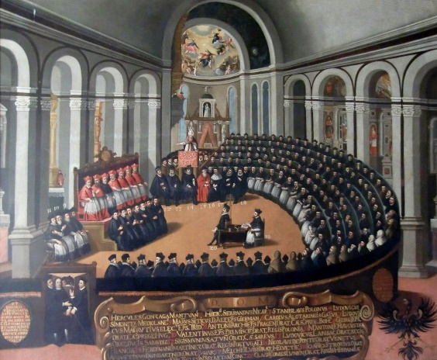

Concilio de Trento

Muy pronto, los reformadores protestantes entrarían en contacto con la Iglesia Ortodoxa. En 1573 se produjo un primer intercambio de ideas cuando un grupo de académicos luteranos en Tübingen, Alemania, escribieron al Patriarca Jeremías II de Constantinopla, enviándole una traducción al griego de la Confesión de Augsburgo. Los luteranos, esperaban que los griegos se abrieran a las ideas protestantes, pero el patriarca en sus tres *Respuestas* se mantuvo firme en la ortodoxia. Los luteranos respondieron a sus primeras dos cartas, pero después de la tercera, la correspondencia llegó a un punto muerto, pues el patriarca cerró toda posibilidad de seguir hablando de materias doctrinales. Las Respuestas de Jeremías II fueron la primera critica del protestantismo realizada desde el mundo ortodoxo.

Como veremos más adelante, los protestantes seguirían buscando la forma de infiltrar sus ideas en la Iglesia Ortodoxa, sin éxito, aunque suponiendo una constante amenaza durante un largo tiempo.